2017.02.17

**1.小结**

不论水平怎么样，心中对OJ的执念和希望有朝一日取得一定成就的渴望是不可磨灭的。到目前为止刷了PAT、newCoder和CCF也有近百道题目了，谦虚的说，应该具有初级水准了。但是近日刷CCF总是丢三落四不能一举拿下100分，心中甚是感觉坑，究其原因，是没有正确的心境和没有及时的总结。

**2.明确程序输入（题目描述、输入格式、评测用例）：**

数据的格式（一般情况输入的数据都是合法的，但是如果未申明，则要过滤非法数据）

数据的范围（将可能的错误数据进行处理或者题目中需要小心特殊数据，如：“若路径为空字符串，则正规化操作的结果是当前目录”以及“包含大小写字母、数字和小数点 .”）

题中明确的输入处理说明 （如后者输入的数据更新前者：“如果带等级的权限重复出现，以等级最高的为准”）

**3.处理描述多加明确**

有些情况在题目描述中可能没有明确说明，或者没有具体提出，需要揣摩（“如果一条水平线段和一条竖直线段在某个位置相交，则相交位置用字符 + 代替”）

要严格按照题目要求和说明，正确理解，读题要慢，要清晰，理解透彻；读题很重要，写代码之前应该至少敲定结构和方法，不可能写到一半又觉得不好，半途而废。

**4.不要强迫症**

做题确实应该让程序做的操作越少越好、代码越简洁越好，但是并不意味着要对这一点进行优先考虑，对此绞尽脑汁、费尽心血，时间是由算法的复杂的决定的，而不是原子操作的个数，不要为某一特点成为强迫症。

**5.程序要细心思考**

写代码过程中容易出现显式和隐式错误，显示错误包括：拼写错误、语法错误，隐式错误包括：符号错误（=和==，！和~）、运算优先级顺序、逻辑忽略（i<100和i<=100,++j忘记、初始化、clear、swap等）。

**6.提交多注意**

提交时和提交后要多检查，输入输出范围、重定向测试是否去掉等。切切注意粗心大意。

CCF CSP 编译环境说明

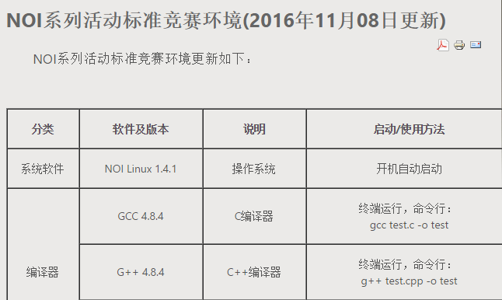

NOI官网2012年3月20日更新的标准竞赛环境中提到对于G++使用的是G++ 4.4.5，编译命令g++ test.cpp -o test

G++ 4.4.5支持的C++标准的版本，在GNU查到的是它支持一些C++0x的标准，老老实实学习C++99的标准

另外在平时用DevCPP时，可以取消编译选项的-std=c++11，这样练习时就知道C++11标准和C++0x或C++99的区别了

目前的不支持总结：

1. auto不支持
2. unordered_map用法：

#include<tr1/unordered_map>

using namespace std::tr1

1. “<<”,”>>”双箭头最好隔一个空格，否则会编译错误
2. swap函数不支持
3. string的replace函数不支持